

ВСЕРОССИЙСКИЙ ЗАОЧНЫЙ ФИНАНСОВО-ЭКОНОМИЧЕСКИЙ ИНСТИТУТ

Аудиторная работа на ПЭВМ по ЭММ и ПРТ

Вариант №9

Исполнитель:
Факультет: МиМ
Специальность: экономика труда
Группа:
№ л/д:
Руководитель: В.В. Федосеев

Москва, 2005 г.
Задача №1

В таблицах 1-10 приведены данные (в условных единицах) о наличии трудовых ресурсов на предприятии по каждому из типов ресурсов, о трудоемкости изготовления продукции каждого вида с разбивкой по типам трудовых ресурсов, а также о цене единицы продукции каждого вида.

Тип трудовых ресурсов | Трудоемкость единицы продукции |  |  |  | Наличие трудовых ресурсов
Тип трудовых ресурсов | А | Б | В | Г | Наличие трудовых ресурсов
1 | 2 | 1 | 3 | 2 | 200
2 | 1 | 2 | 4 | 8 | 160
3 | 2 | 4 | 1 | 1 | 170
Цена единицы продукции | 5 | 7 | 3 | 6

Задание 1. Сформулировать исходную оптимизационную задачу оптимального использования трудовых ресурсов на максимум общей стоимости выпускаемой продукции и решить её симплексным методом.

Задание 2. Сформулировать двойственную задачу и найти её оптимальный план на основе первой и второй теорем двойственности линейного программирования.

ЭММ исходной задачи:

$x_{1},x_{2},x_{3},x_{4}$- объемы выпускаемой продукции каждого вида, тогда

$$\begin{aligned}\text{max}f(\bar{X})=5x_{1}+7x_{2}+3x_{3}+6x_{4} \\ 2x_{1}+x_{2}+3x_{3}+2x_{4}≤\text{200} \\ x_{1}+2x_{2}+4x_{3}+8x_{4}≤\text{160} \\ 2x_{1}+4x_{2}+x_{3}+x_{4}≤\text{170} \\ x_{1},x_{2},x_{3},x_{4}≥0\end{aligned}$$

ЭММ двойственной задачи:

Пусть $y_{1},y_{2},y_{3}$- двойственные оценки трех типов ресурса, тогда

$$\begin{aligned}\text{min}f(\bar{Y})=\text{200}y_{1}+\text{160}y_{2}+\text{170}y_{3} \\ 2y_{1}+y_{2}+2y_{3}≥5 \\ y_{1}+4y_{2}+4y_{3}≥7 \\ 3y_{1}+4_{2}+y_{3}≥3 \\ 2y_{1}+8y_{2}+y_{3}≥6 \\ y_{1},y_{2},y_{3}≥0\end{aligned}$$
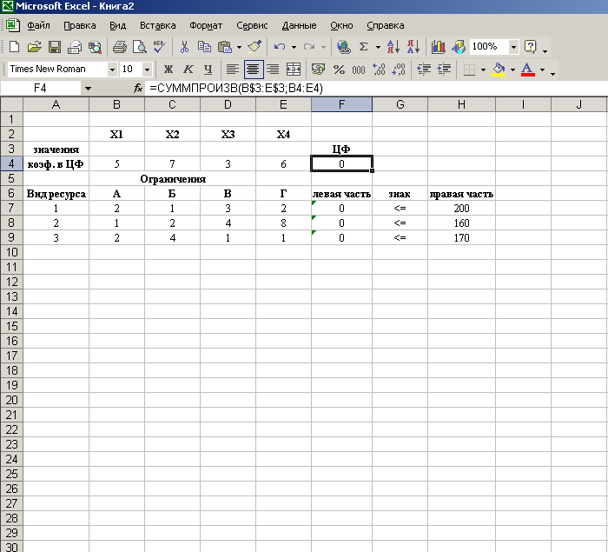

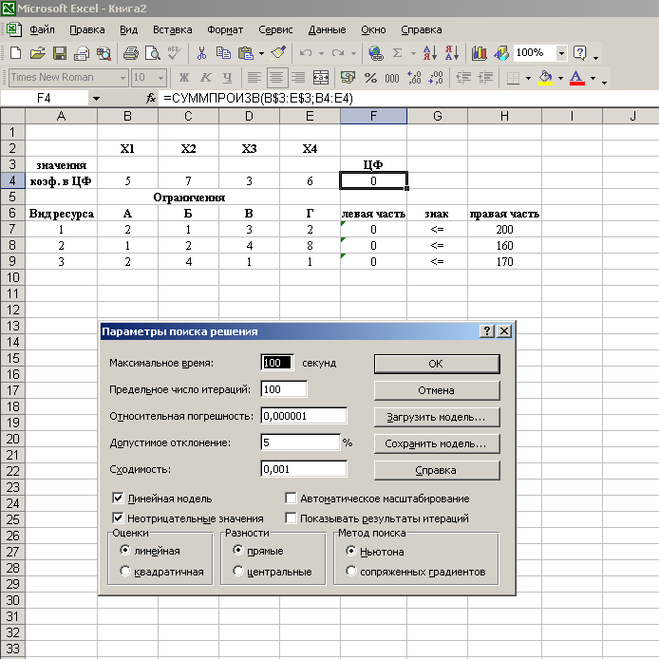

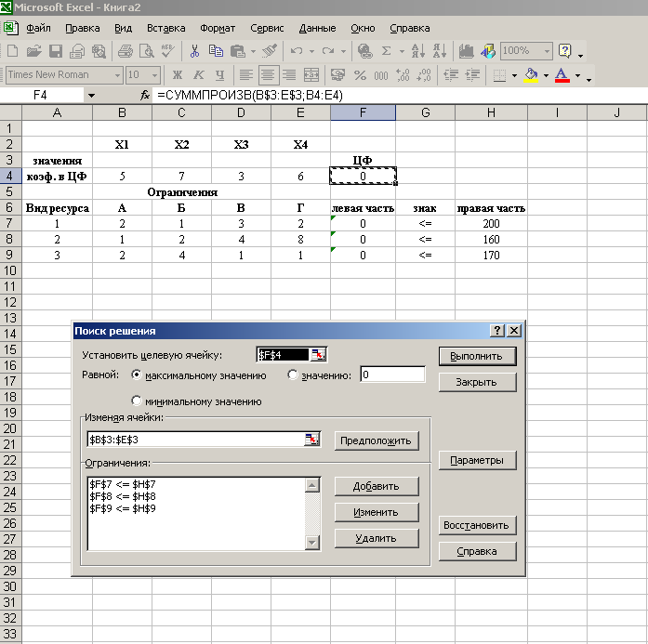

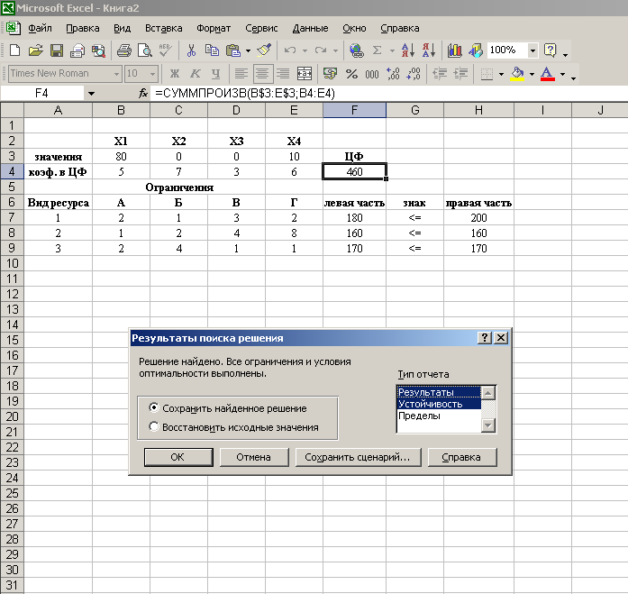

Microsoft Excel 8.0e Отчет по результатам
Рабочий лист: [Книга2.xls]Лист1
Отчет создан: 25.05.2005 13:32:02
Целевая ячейка (Максимум)
 | Ячейка | Имя | Исходно | Результат
 | $F$4 | коэф. в ЦФ ЦФ | 0 | 460
Изменяемые ячейки
 | Ячейка | Имя | Исходно | Результат
 | $B$3 | значения X1 | 0 | 80
 | $C$3 | значения X2 | 0 | 0
 | $D$3 | значения X3 | 0 | 0
 | $E$3 | значения X4 | 0 | 10
Ограничения
 | Ячейка | Имя | Значение | формула | Статус | Разница
 | $F$7 | левая часть | 180 | $F$7<=$H$7 | не связан. | 20
 | $F$8 | левая часть | 160 | $F$8<=$H$8 | связанное | 0
 | $F$9 | левая часть | 170 | $F$9<=$H$9 | связанное | 0

Microsoft Excel 8.0e Отчет по устойчивости
Рабочий лист: [Книга2.xls]Лист1
Отчет создан: 25.05.2005 13:32:02
Изменяемые ячейки
 |  |  | Результ. | Нормир. | Целевой | Допустимое | Допустимое
 | Ячейка | Имя | значение | стоимость | Коэффициент | Увеличение | Уменьшение
 | $B$3 | значения X1 | 80 | 0 | 5 | 7 | 1,5
 | $C$3 | значения X2 | 0 | -3 | 7 | 3 | 1E+30
 | $D$3 | значения X3 | 0 | -1,133333333 | 3 | 1,133333333 | 1E+30
 | $E$3 | значения X4 | 10 | 0 | 6 | 34 | 2,428571429
Ограничения
 |  |  | Результ. | Теневая | Ограничение | Допустимое | Допустимое
 | Ячейка | Имя | значение | Цена | Правая часть | Увеличение | Уменьшение
 | $F$7 | левая часть | 180 | 0 | 200 | 1E+30 | 20
 | $F$8 | левая часть | 160 | 0 | 160 | 150 | 75
 | $F$9 | левая часть | 170 | 2 | 170 | 21 3/7 | 150

Задача №2

Для трёхотраслевой экономической системы заданы первый и второй квадранты схемы межотраслевого материального баланса и затраты труда в отраслях в некоторых условных единицах измерения:

Производящие отрасли | Потребляющие отрасли |  |  | Конечная продукция | Затраты труда
Производящие отрасли | 1 | 2 | 3 | Конечная продукция | Затраты труда
1 | 320 | 140 | 390 | 290 | 1190
2 | 240 | 340 | 90 | 190 | 590
3 | 340 | 190 | 240 | 390 | 990

Задание 1. Рассчитать объемы валовой продукции отраслей, матрицу А коэффициентов прямых материальных затрат.
Задание 2. Найти коэффициенты прямой трудоемкости и коэффициент полной трудоемкости отраслей.
Задание 3. Составить схему межотраслевого баланса затрат труда.

